赣州市赣县区商务局2024年部门预算公开

目 录
第一部分 部门概况
一、部门主要职责
二、机构设置及人员情况
第二部分 2024年部门预算表
一、《收支预算总表》
二、《部门收入总表》
三、《部门支出总表》
四、《财政拨款收支总表》
五、《一般公共预算支出表》
六、《一般公共预算基本支出表》
七、《财政拨款“三公”经费支出表》
八、《政府性基金预算支出表》
九、《国有资本经营预算支出表》
十、《部门整体支出绩效目标表》
十一、《项目绩效目标表》
第三部分 2024年部门预算情况说明
一、2024年部门预算收支情况说明
二、2024年“三公”经费预算情况说明
第四部分 名词解释
第一部分 部门概况

- 部门主要职责
（一）贯彻执行国家和省、市关于商务领域法律法规、方针政策和制度措施。负责拟定全区商务发展规划和发展战略，统计、分析和发布重要商务信息，参与协调商务运行中涉及财政、金融、税务、统计等领域的政策问题。
（二）负责推进全区流通产业结构调整，指导社区商业发展,管理商贸服务行业，推动流通标准化和连锁经营、商业特许经营、物流配送、电子商务等现代流通方式的发展。
（三）促进城乡市场发展。指导大宗产品批发市场规划和城市商业网点规划、商业体系建设工作，组织实施农村现代流通网络工程。
（四）承担牵头协调整顿和规范我区市场经济秩序工作的责任，参与组织打击商务领域侵犯知识产权、商业欺诈等工作。
（五）检测分析市场运行、商品供求状况，调查分析商品价格信息，进行预测预警和信息引导。承担组织实施重要消费品市场调控和重要生产资料流通管理的责任，按分工负责重要商品储备管理和市场调控工作，负责酒类专卖等相关指导监督和管理工作，按有关规定对成品油流通和药品流通进行监督管理。负责研究拟定药品流通行业发展的规划、政策，推进药品流通行业结构调整，指导药品流通企业改革，推动现代药品流通方式的发展。
（六）负责利用外资和引进区外资金工作，组织拟定优化投资环境措施，协调组织重大招商活动和重大引资项目的推进，按职责权限审批或报批外商直接投资项目的合同、章程及其变更事项，监督外商投资企业执行有关法律、法规、合同情况，加强全区外商投资企业的后期管理与服务，为投资者以及投资企业提供政策咨询和协调服务。
（七）研究拟定全区进出口中长期发展规划和发展战略，执行国家进出口商品、加工贸易管理办法和进出口管理商品、技术目录，促进贸易增长方式转变，指导和协调贸易促进体系的建立，指导和协调加工贸易工作，指导和组织本区相关企业参加境内外进出口商品交易会，推动企业开拓多元化国际市场。
（八）贯彻执行国家对外经济合作政策、规章，制定对外投资、对外承包工程、对外劳务合作年度计划和中长期发展规划，归口管理对外投资、对外承包工程、对外劳务合作业务和统计工作，配合有关部门做好接受和管理国际多双边援助工作，负责全区人员出境就业管理。
（九）负责电子口岸管理工作，协调和指导国际电子商务在全区外向型企业的应用，组织实施全区贸易服务体系和电子政务管理体系的建设。
（十）完成区委、区政府交办的其他任务。
（十一）职能转变。按照党中央、国务院关于转变政府职能、深化“放管服”改革。深入推进审批服务便民化的决策部署，认真落实省委、省政府深化“一次不跑”或“只跑一次”改革的要求，组织推进本系统撞边政府职能，深化简政放权、创新监管方式，优化政务服务工作。推进流通供给侧结构性改革，大力发展流通新业态、新模式、新技术，完善流通供给体系，提高流通供给质量，提升流通供给效率。推动对外贸易高质量发展，优化贸易方式，培育贸易新业态、新模式，大力发展服务贸易，推动外贸平衡协调发展。

二、机构设置及人员情况
2024年赣县区商务局所属预算单位共有1个，包括：赣州市赣县区商务局部门本级。
编制人数小计55人，其中：行政编制人数8人，参照公务员法管理的事业编制人数0人，事业编制人数47人。实有人数小计50人，其中：在职人数小计50人，行政在职人数8人，参照公务员法管理的事业单位在职人数0人，事业单位在职人数42人。离休人数小计0人，退休人数小计38人，遗属人数小计3人。

第二部分 2024年部门预算表
(详见附表)

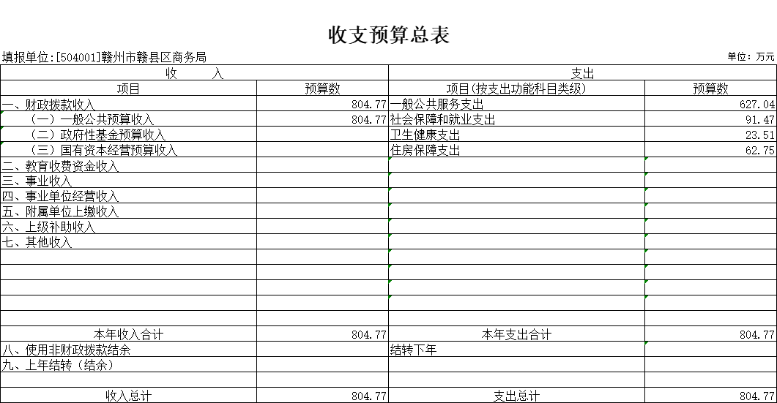

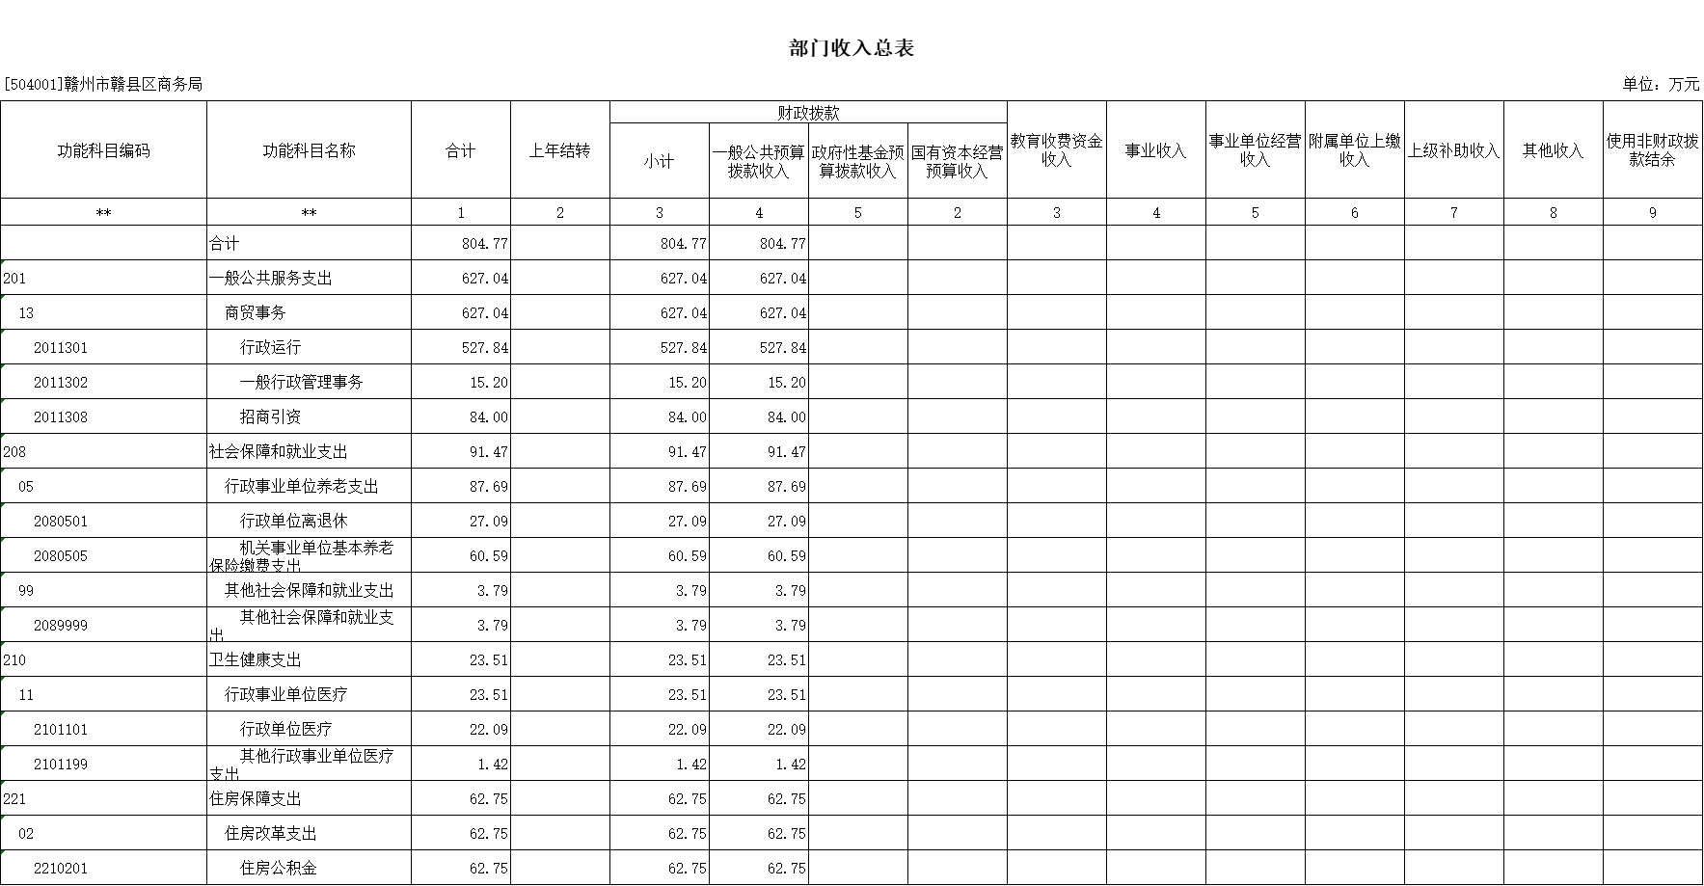

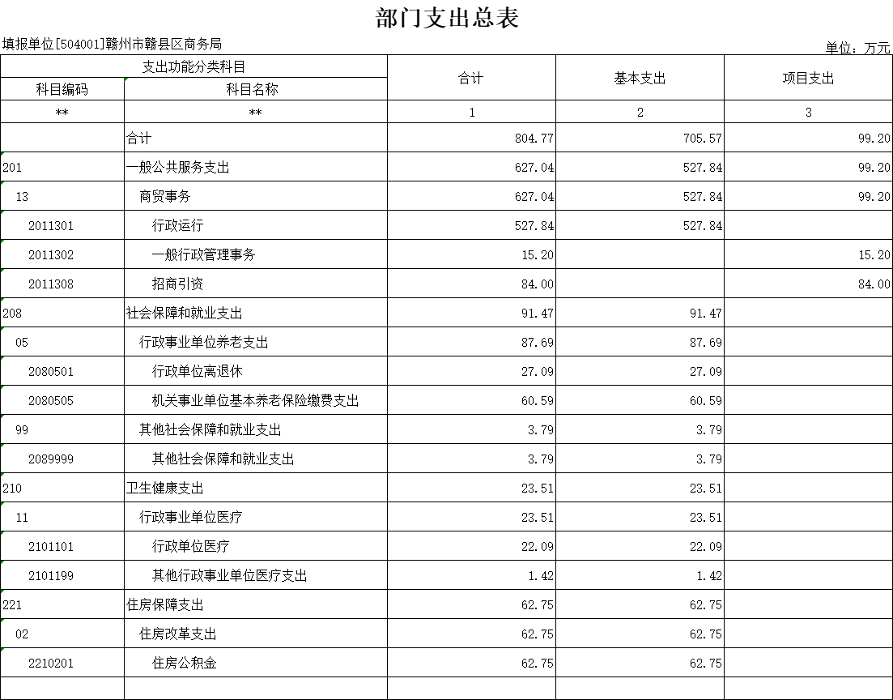

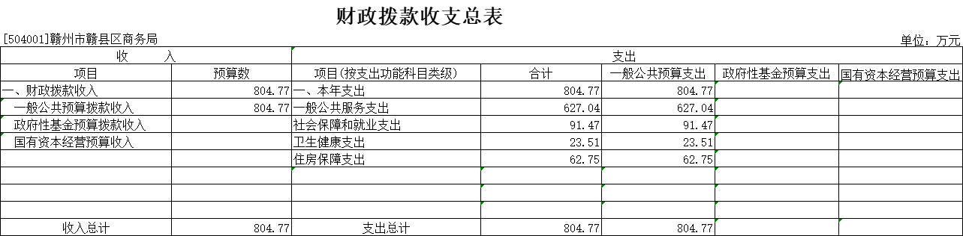

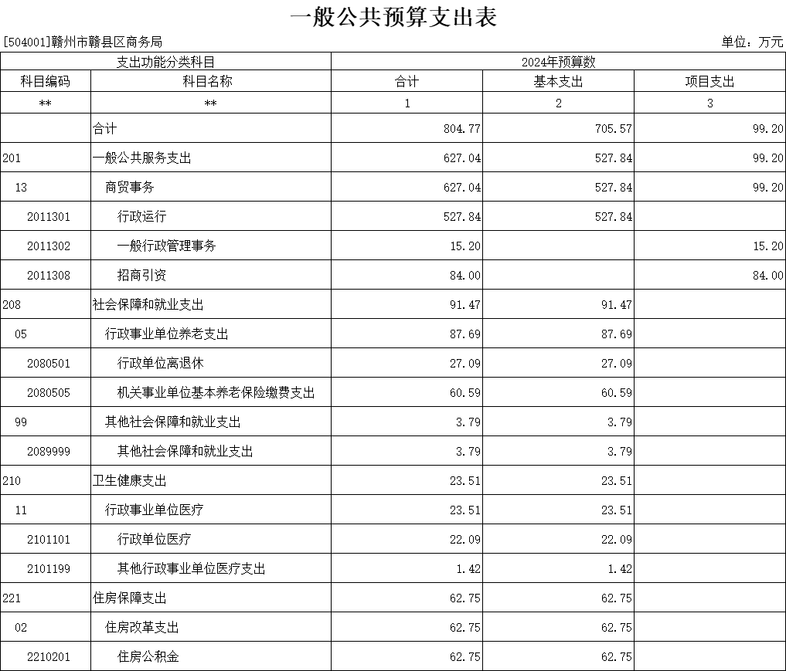

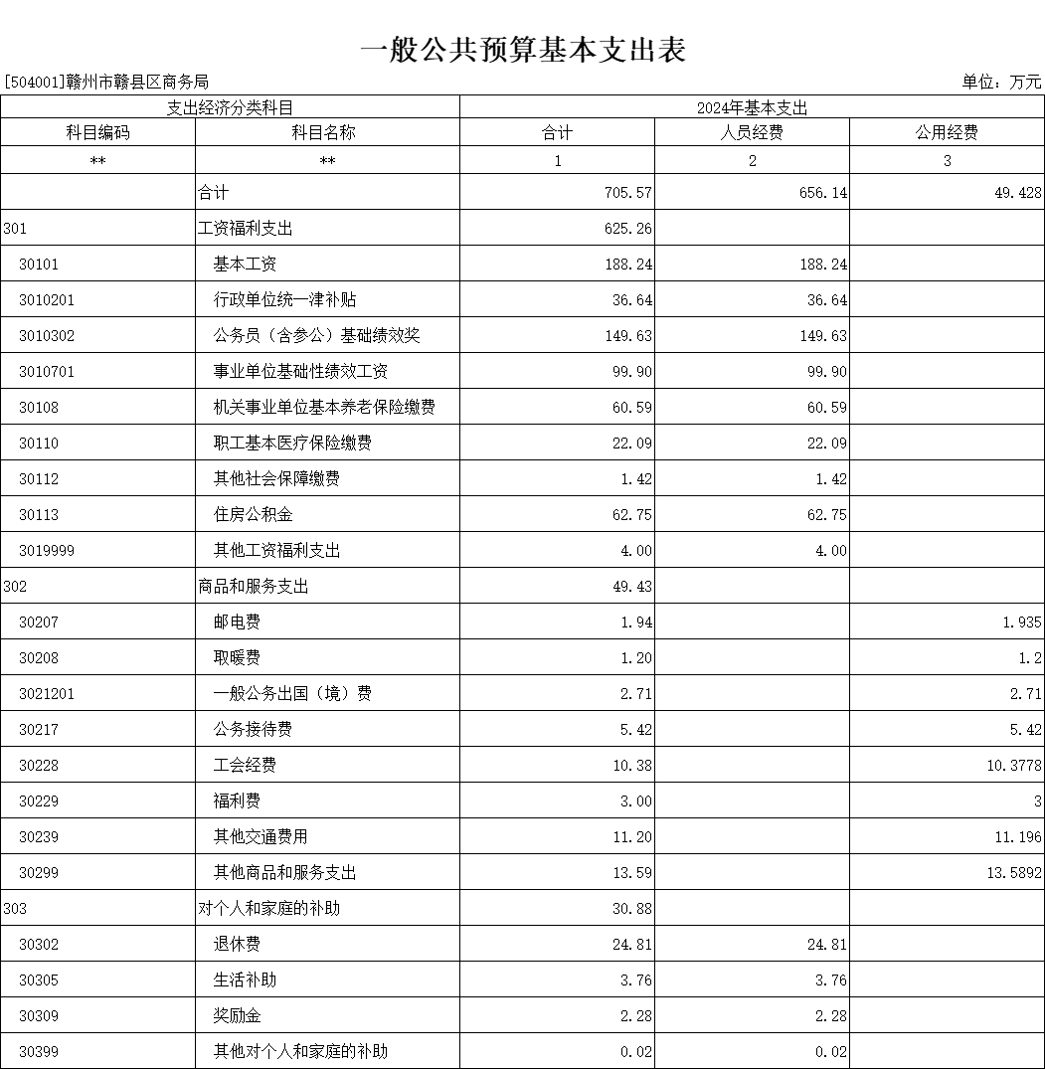

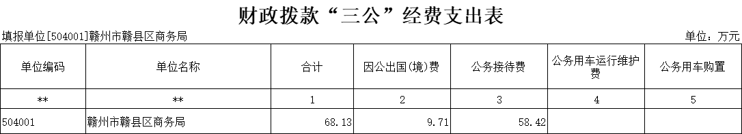

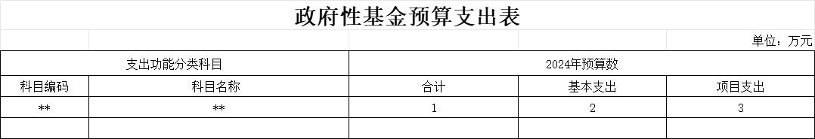
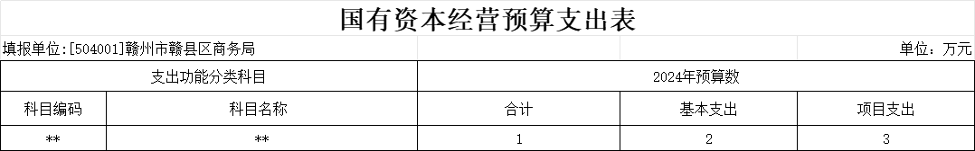
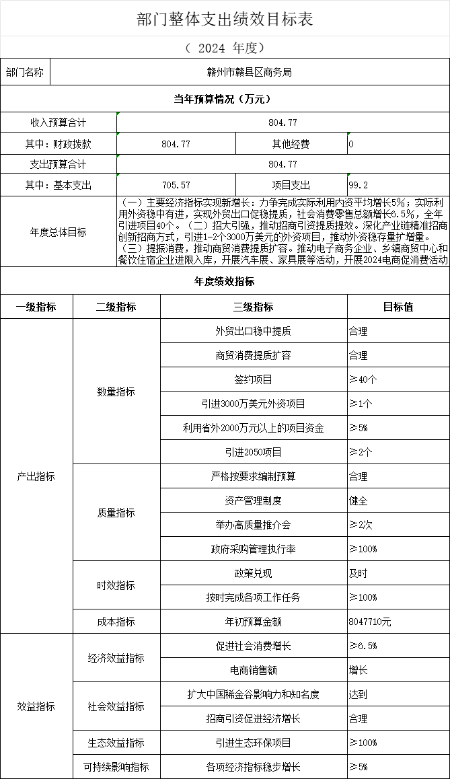

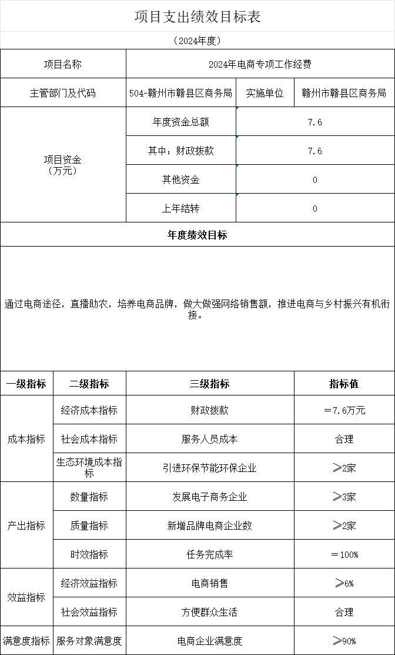

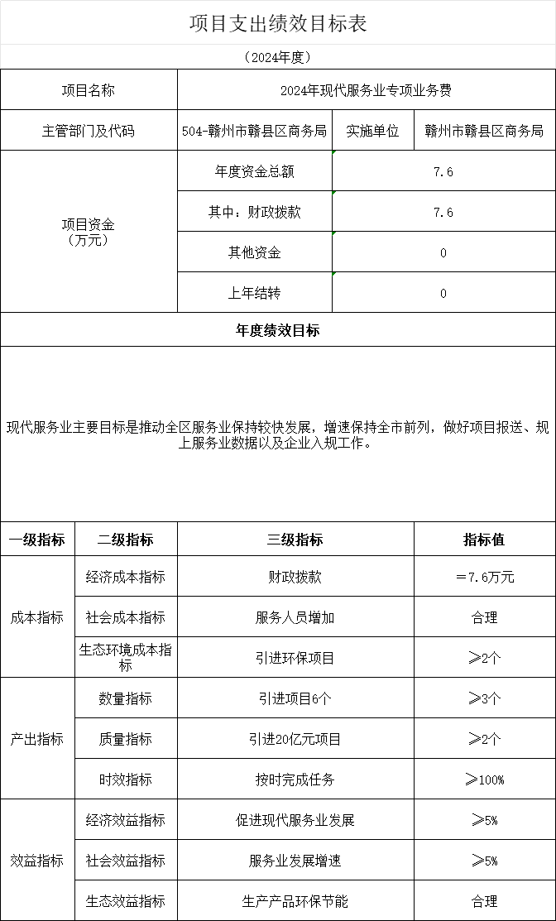
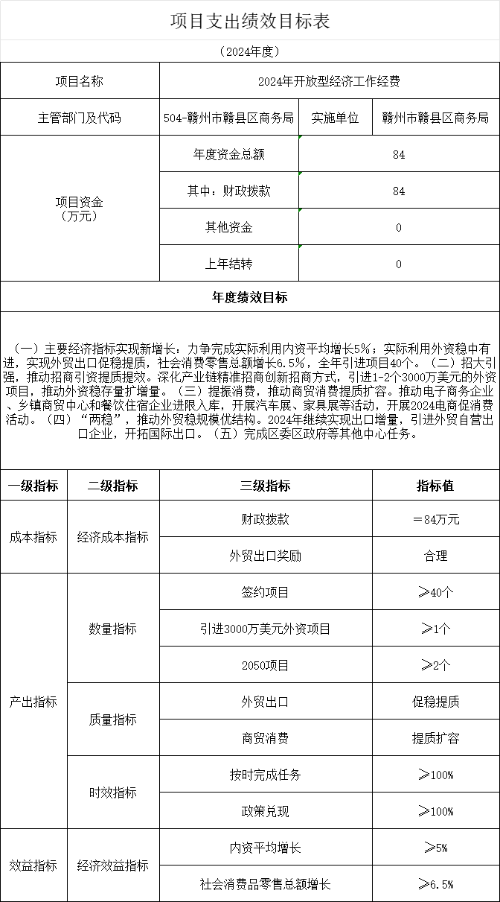
- 2024年部门预算情况说明

一、2024年部门预算收支情况说明
(一)收入预算情况
2024年赣县区商务局收入预算总额为804.77万元,较上年预算安排增加210.38万元。其中：财政拨款收入804.77万元，较上年预算安排增加210.38万元。
(二)支出预算情况
2024年赣县区商务局支出预算总额为804.77万元,较上年预算安排增加210.38万元，主要原因是人员增加，工资调增，增加招商引资专项经费84万元。其中：
按支出项目类别划分：基本支出705.57万元，较上年预算安排增加126.38万元，其中：工资福利支出625.26万元、商品和服务支出49.43万元、对个人和家庭的补助30.88万元、资本性支出0万元；项目支出99.20万元，较上年预算安排增加84万元，其中：工资福利支出0万元、商品和服务支出0万元、对个人和家庭的补助0万元、债务利息及费用支出0万元、资本性支出0万元、对企业补助0万元、其他支出99.20万元。
按支出功能科目划分：一般公共服务支出627.04万元，较上年预算安排增加207.68万元；社会保障和就业支出91.47万元，较上年预算安排减少3.30万元；卫生健康支出23.51万元，较上年预算安排减少15.90万元；住房保障支出62.75万元，较上年预算安排增加21.92万元。
按支出经济分类划分：工资福利支出625.56万元，较上年预算安排增加132.12万元；商品和服务支出49.43万元，较上年预算安排增加4.95万元；对个人和家庭的补助30.88万元，较上年预算安排减少10.69万元。
(三)财政拨款支出情况
2024年赣县区商务局财政拨款支出预算总额为804.77万元，较上年预算安排增加210.38万元，主要原因是人员增加，工资调增，增加招商引资专项经费84万元。
按支出功能科目划分：一般公共服务支出627.04万元；社会保障和就业支出91.47万元；卫生健康支出23.51万元；住房保障支出62.75万元。
按支出项目类别划分：基本支出705.57万元，较上年预算安排增加126.38万元，其中：工资福利支出625.26万元，商品和服务支出49.43万元，对个人和家庭的补助30.88万元，资本性支出0万元。项目支出99.20万元，较上年预算安排增加84万元，其中：工资福利支出0万元，商品和服务支出0万元，对个人和家庭的补助0万元，债务利息及费用支出0万元，资本性支出0万元，对企业补助0万元，其他支出99.20万元。
(四)政府性基金情况
2024年本部门没有使用政府性基金预算拨款安排的支出。
(五)国有资本经营情况
2024年本部门没有使用国有资本经营预算拨款安排的支出。
(六)机关运行经费等重要事项的说明
2024年部门机关运行经费预算49.43万元，比2023年预算增加4.95万元，增长11.13%，主要原因为：2023年新入职7人，机关运行经费增加。
按照财政部《地方预决算公开操作规程》明确的口径，机关运行费指各部门的公用经费，包括办公及印刷费、邮电费、差旅费、会议费、福利费、日常维修费、专用材料及一般设备购置费、办公用房水电费、办公用房取暖费、办公用房物业管理费、公务用车运行维护费以及其他费用。
(七)政府采购情况
2024年部门所属各单位政府采购总额3.84万元,其中:政府采购货物预算3.84万元, 政府采购工程预算0万元, 政府采购服务预算0万元。
(八)国有资产占有使用情况
截至2023年底, 部门共有车辆0辆,其中：一般公务用车实有数0辆,执法执勤用车实有数0辆。
2024年部门预算安排购置车辆0辆。
(九)开放型经济工作经费项目情况说明
⑴项目概述：按照“做示范、勇争先”目标定位和“五个推进”、“六个江西”要求，深入实施“三大战略，八大行动”，持续推进招大引强、积极稳住外资外贸基本盘，充分激发消费潜能，促进消费提质扩容，切实推进我区高水平对外开放。
⑵立项依据：坚持以习近平新时代中国特色社会主义思想为指引，深入学习贯彻党的二十大精神和习近平总书记考察江西重要讲话精神，聚焦“走在前、勇争先、善作为”目标要求，进一步解放思想，开拓进取，扬长补短，固本兴新，全力推进省委“三大高地、五大战略”、市委“三大战略、八大行动”和区委“三提升、五攻坚”，持续做好招大引强增实效、外资外贸稳增长、商贸消费提质扩容，持之以恒拓外经、坚持不懈强口岸，扩大高水平对外开放，助力开放型经济高质量发展。
⑶实施主体：赣州市赣县区商务局
⑷实施方案：1.招大引强再发力，全力推动招商引资提质提效；2.提振消费再发力，全力推动商贸消费提质扩容；3.“两稳”再发力，全力推动外贸稳规模优结构；4. 大力发展口岸经济，打造区域性物流枢纽和商贸中心。
⑸实施周期:2024.01-2024.12
⑹年度预算安排：84万元。
⑺项目年度绩效目标：（一）主要经济指标实现新增长：力争完成实际利用内资平均增长5％；实际利用外资稳中有进，实现外贸出口促稳提质，社会消费零售总额增长6.5％，全年引进项目40个。（二）招大引强，推动招商引资提质提效。深化产业链精准招商创新招商方式，引进1-2个3000万美元的外资项目，推动外资稳存量扩增量。（三）提振消费，推动商贸消费提质扩容。推动电子商务企业、乡镇商贸中心和餐饮住宿企业进限入库，开展汽车展、家具展等活动，开展2024电商促消费活动。（四）“两稳”，推动外贸稳规模优结构。2024年继续实现出口增量，引进外贸自营出口企业，开拓国际出口。（五）完成区委区政府等其他中心任务。
二、2024年“三公”经费预算情况说明
2024年赣县区商务局"三公"经费财政拨款安排68.13万元，其中：
因公出国(境)费9.71万元,比上年增6.86万元，主要原因是：疫情放开，领导有出国境的意向。
公务接待费58.42万元,比上年增52.72万元，主要原因是：商务接待部分上年未列入年初预算。
公务用车运行维护费0万元,比上年增(减)0万元，主要原因是：与上年安排保持一致。
公务用车购置费0万元,比上年增(减)0万元，主要原因是：与上年安排保持一致。
- 名词解释

一、收入科目
(一)财政拨款：指市级财政当年拨付的资金。
(二)教育收费资金收入：反映实行专项管理的高中以上学费、住宿费，高校委托培养费，函大、电大、夜大及短训班培训费等教育收费取得的收入。
(三)事业收入：指事业单位开展专业业务活动及辅助活动取得的收入。
(四)事业单位经营收入：指事业单位在专业业务活动及辅助活动之外开展非独立核算经营活动取得的收入。
(五)附属单位上缴收入：反映事业单位附属的独立核算单位按规定标准或比例缴纳的各项收入。包括附属的事业单位上缴的收入和附属的企业上缴的利润等。
(六)上级补助收入：反映事业单位从主管部门和上级单位取得的非财政补助收入。
(七)其他收入：指除财政拨款、事业收入、事业单位经营收入等以外的各项收入。
(八)使用非财政拨款结余：填列历年滚存的非限定用途的非统计财政拨款结余弥补2021年收支差额的数额。
(九)上年结转和结余：填列2024年全部结转和结余的资金数，包括当年结转结余资金和历年滚存结转结余资金。
二、支出科目
（一）行政运行：反映行政单位（包括实行公务员管理的事业单位）的基本支出。
（二）一般行政管理事务：反映行政单位（包括实行公务员管理的事业单位）未单独设置项科目的其他项目支出。
（三）事业运行：反应事业单位的基本支出。
（四）机关事业单位基本养老保险支出：反映机关事业单位实施养老保险制度由单位缴纳的基本养老保险费的支出。
（五）行政单位医疗：反映财政部门安排的行政单位（包括实行公务员管理的事业单位）基本医疗保险缴费经费。
（六）事业单位医疗：反映财政部门安排的事业单位基本医疗保险缴费经费。
（七）住房公积金：反映行政事业单位按人力资源和社会保障部、财政部规定的基本工资和津补贴及规定比例为职工缴纳的住房公积金。
三、相关专业名词
(一)机关运行费：指用一般公共预算财政拨款安排的为保障行政单位(含参照公务员法管理的事业单位)运行用于购买货物和服务的各项资金，包括办公费、印刷费、邮电费、差旅费、会议费、福利费、日常维修费、专用材料及一般设备购置费、办公用房水电费、办公用房取暖费、办公用房物业管理费、公务用车运行维护费以及其他费用。
(二)“三公”经费：指用财政拨款安排的因公出国(境)费、公务用车购置及运行维护费和公务接待费。其中，因公出国(境)费反映单位公务出国(境)的国际旅费、国外城市间交通费、住宿费、伙食费、培训费、公杂费等支出；公务用车购置及运行维护费反映单位公务用车车辆购置支出(含车辆购置税、牌照费)，按规定保留的公务用车燃料费、维修费、过桥过路费、保险费、安全奖励费用等支出；公务接待费反映单位按规定开支的各类公务接待(含外宾接待)支出。

